Das Blutkreislauf-System des Menschen
ein Konzept für intensives kumulatives Arbeiten und für hohe Schüleraktivität

Mit welchem Organsystem in der Menschenkunde auch immer begonnen wird, es fehlen stets Kenntnisse von anderen Organsystemen. Positiv formuliert: Die Reihenfolge ist weitgehend beliebig.
Im vorliegenden Konzept wird davon ausgegangen, dass die meisten Organsysteme bereits behandelt worden sind, so dass hier das kumulative Arbeiten einen hohen Stellenwert erhält.

Vorwissen der Schüler:

Bewegung: Hier lernen die Schüler u. a., dass im Muskel eine Energie-Umwandlung stattfindet, wobei Zellenergie in Bewegungs-Energie umgewandelt wird.

Atmung: Hier lernen die Schüler, dass die eingeatmete Luft viel Sauerstoff enthält, die ausgeatmete Luft dagegen viel Kohlenstoffdioxid. Erklärung: Der Körper verbraucht Sauerstoff und erzeugt Kohlenstoffdioxid (oft formulieren die Schüler falsch und sagen: „Der Körper wandelt Sauerstoff in Kohlenstoffdioxid um.“ Das ist ohne das andere Edukt und das andere Produkt nicht korrekt).
Und die Schüler lernen den Gasaustausch auf der Teilchenebene kennen, wobei zum ersten Mal die Kapillaren als sehr dünne, stark verzweigte Adern mit sehr großer Oberfläche auftreten (es ist sinnvoll, bereits an dieser Stelle den Begriff „die Lungen-Kapillare, -n“ einzuführen. Der makroskopische Vorgang wird auf Teilchenebene erklärt.

Ernährung und Verdauung: Hier lernen die Schüler, dass die Bausteine der Nährstoffe wie z. B. der Traubenzucker vom Darm ins Blut gelangen (evtl. Begriff „die Darm-Kapillare, -n“). Auch dieser Stoffübertritt sollte makroskopisch und auf Teilchenebene betrachtet werden.

Zellatmung: Hier lernen die Schüler, dass Sauerstoff und Traubenzucker von jeder Zelle des Körpers benötigt werden, um Zellenergie bereit zu stellen (nicht „erzeugen“, denn Energie kann nur von der einen in die andere Form umgewandelt werden, nicht aber vernichtet oder neu geschaffen!). Die Energieumwandlung von chemischer Energie im Traubenzucker zu Zellenergie erfolgt gleichzeitig mit der Stoffumwandlung von Sauerstoff und Traubenzucker zu Kohlenstoffdioxid und Wasser. (Die Zellatmung kann aber auch nach der Besprechung des Blutkreislaufs behandelt werden.)

Das Blut:

Immer wieder sind Schüler in der Klasse, die den Anblick von Blut nicht ertragen können, auch nicht in Abbildungen. Selten gibt es Schüler, die nicht einmal die Erwähnung des Begriffs Blut ertragen können. => Vorher nachfragen und entsprechend planen!

Aus dem Vorwissen lässt sich leicht herleiten, dass Blut ein Transportmittel für viele Stoffe darstellt (u. a. Sauerstoff, Kohlenstoffdioxid, Traubenzucker). Daraus ergibt sich die Frage, ob das Blut noch weitere Aufgaben hat und wie sie diese bewerkstelligt (Zusammensetzung und Aufgaben des Blutes).
Hierbei ist es sinnvoll, beherzt didaktisch zu reduzieren und nicht alle Aufgaben des Blutes vollständig aufzuzählen (z. B. lässt sich der Hormon-Transport später beim Thema Pubertät problemlos ergänzen) oder nur den hauptsächlichen Kohlenstoffdioxid-Transport im Blutplasma zu nennen und den untergeordneten in den roten Blutkörperchen zu unterschlagen.
Sinnvoll ist es aber, die Bekämpfung von Krankheitserregern (weiße Blutkörperchen), den Transport von Wärme aus dem Körperinneren an die Haut sowie den Wundverschluss in die Liste der Aufgaben aufzunehmen.

Der Blutkreislauf:

Die Schüler lernen den Begriff „die Ader, -n“ kennen für eine Leitungsbahn, in der das Blut fließt. Eventuell wird auch der synonyme Begriff „das Blutgefäß, -e“ eingeführt.

LehrplanPLUS: „Die Schülerinnen und Schüler leiten aus dem Vergleich historischer und moderner Quellen ab, dass sich Wissen verändert und altes Wissen aufgrund neuer Erkenntnisse verworfen oder abgeändert wird.“

Hier bietet es sich an, diese Lehrplan-Forderung zu erfüllen, indem die Vorstellungen Galens von Pergamon thematisiert werden, welcher (heute falsizifierte) Hypothesen zu Stoffumwandlungen aufgestellt hat und davon ausgegangen ist, dass das Blut im Herzen gebildet wird, um dann ins Gewebe zu sickern, wo es verbraucht wird.
Das Aufgabenblatt des ISB im Serviceteil des LehrplanPLUS („Der Blutkreislauf – Veränderung von Wissen über die Zeit“) ist vom Niveau her wohl zu hoch gegriffen, bietet aber gute Anregungen. Ich halte es für sinnvoller, diese Betrachtungen erst dann anzustellen, wenn der gesamte Blutkreislauf bereits behandelt ist. Im Material finden Sie eine vereinfachte Fassung des Arbeitsblattes unter „Arbeitsblatt Blutkreislauf historisch“.
Auch der Abschnitt „Forschungsgeschichte“ im wikipedia-Eintrag „Blutkreislauf“ enthält gut verwendbare Informationen über historische Hypothesen.
Die Schüler sollen daran lernen, dass in der Wissenschaft immer wieder neue Hypothesen aufgestellt und überprüft werden, bis schließlich eine Beschreibung resultiert, die der Wirklichkeit sehr nahe kommt. Das wesentliche biologische Wissen sollte darin bestehen, dass sich das Blut ständig in einem Kreislauf bewegt und deshalb immer wieder an den Orten vorbei kommt, wo es vor Kurzem schon einmal war.
Auch wenn es in den meisten Büchern so steht und die Begriffe in der Medizin etabliert sind, sollte man nicht von „zwei Kreisläufen“ (Lungen- und Körperkreislauf) sprechen, denn die sind in sich nicht kurzgeschlossen. Vielmehr sollte man von einem Lungen- und einem Körper-Abschnitt des (einzigen) Blutkreislaufs sprechen.

An dieser Stelle bietet sich problemorientierter Unterricht an, bei dem die Schüler vieles selbst entwickeln können, z. B.:

Problem: „Wie kommt der Sauerstoff von der Lunge (da oben) zu den Muskeln (da unten in meinem Bein)?“
Die Schüler setzen die bereits vorhanden Bauteile zusammen:
Lungenbläschen > Lungen-Kapillaren > Ader > Muskel-Kapillaren > Muskelzellen

Information: Das Kohlenstoffdioxid der Ausatemluft kommt von den Muskeln.
Problem: „Auf welchem Weg gelangt das Kohlenstoffdioxid aus dem Körper hinaus?“
Die Schüler setzen die bereits vorhandenen Bauteile zusammen:
Muskelzellen > Muskel-Kapillaren > Ader > Lungenkapillaren > Lungenbläschen > Bronchienäste > Bronchien > Luftröhre > Mund/Nase > Ausatemluft
[Die mehrfache Wiederholung der Atemwege gibt auch schwachen Schülern die Sicherheit, den Stoff verstanden zu haben. Außerdem wird hier nocheinmal deutlich, dass sich die Luft in ihren Röhren mal in die eine, mal in die andere Richtung bewegt – ganz im Gegensatz zur Kreislauf-Bewegung des Blutes.]
Oder kürzer:
Muskel mit Muskel-Kapillaren > Ader > Lunge mit Lungenkapillaren

Problem: Zwei getrennte Wege des Bluts?
Antwort z. B. über die Frage, ob es sich in beiden Fällen um den gleichen Muskel, um die gleiche Lunge handelt: Beide Wege sind zu einem Kreislauf verbunden. Mit Tafelapplikationen oder 3D-Modellen können die Schüler beide Transportwege zu einem Kreislauf vereinen.
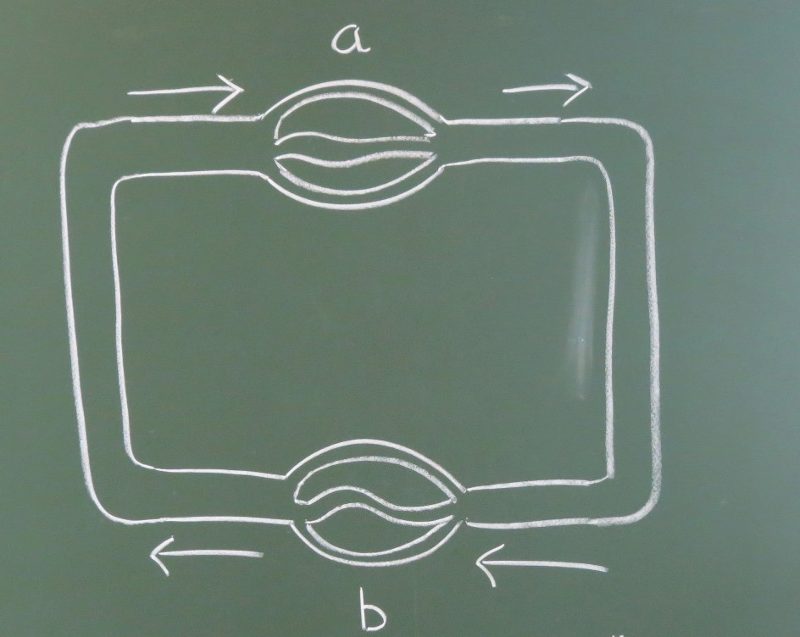
Daraus lässt sich ein sehr einfaches Schema eines Kreislaufs mit Lungen- und Körper-Kapillaren entwickeln (Tafelbild rechts).
Die Schüler benennen die ihnen bereits bekannten Stellen a und b mit Lungen- bzw. Körper-Kapillaren.

Im nächsten Schritt wird die Bewegungsrichtung des Blutes mit vier Pfeilen eingezeichnet.
(Erst wenn die beiden Kapillarsysteme benannt und die Fließrichtung festgelegt ist, können die Schüler selbst entscheiden, welche Bereiche rot und welche blau eingefärbt werden.)

Im nächsten Schritt wird die Farbgebung beim Blut definiert:
rot: sauerstoff-reich, kohlenstoffdioxid-arm
blau: sauerstoff-arm, kohlenstoffdioxid-reich
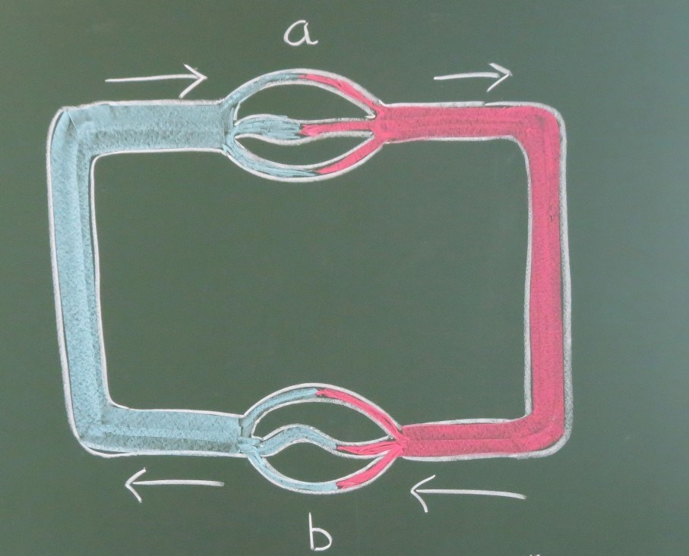
Anschließend werden diese Farben (an der Tafel) in das einfache Kreislaufschema eingetragen. Dabei wird kumulativ gearbeitet, indem berücksichtigt wird, dass das Blut, das in die Lungen-Kapillaren eintritt, viel Kohlenstoffdioxid enthält, dass aber das Blut, das aus den Lungen-Kapillaren austritt, viel Sauerstoff enthält (=> Der Farbwechsel muss also innerhalb der Kapillaren erfolgen). Als Transfer werden die Verhältnisse im Körper (Beispiel: Muskel) besprochen und entsprechend eingetragen. (Tafelbild rechts)
Daran schließt sich die Frage an, wodurch die Bewegung des Blutes in den Adern bewirkt wird. Irgendwo muss ein Motor dafür da sein.
Flüssigkeiten werden von Pumpen bewegt. Viele Schüler wissen bereits, dass das Herz eine Pumpe ist. Bevor aber auf die anatomischen Gegebenheiten eingegangen wird, wird die rein technische, funktionale Seite in den Vordergrund gestellt. Dadurch wird das Verständnis für die Grundproblematik und das Prinzip ihrer Lösung gefördert. Der Mensch als aufrecht gehendes Lebewesen hat das Problem, Blut über eine beachtliche Strecke gegen die Schwerkraft nach oben befördern zu müssen. In so einem Fall ist es sinnvoll, nicht nur eine Pumpe, sondern zwei einzusetzen.
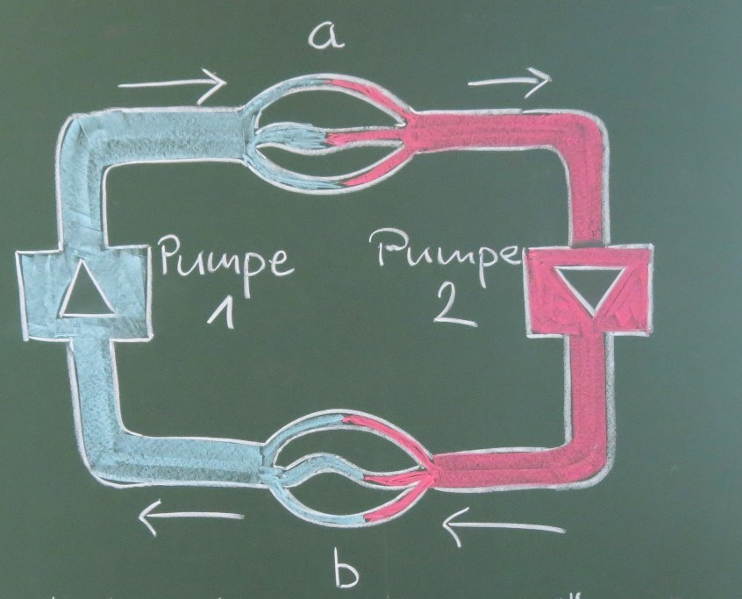
Die beiden Pumpen werden in das Kreislaufschema des Tafelbildes eingefügt und vorläufig mit „Pumpe 1 bzw. 2“ beschriftet. Diese Art der Darstellung stützt die Vorstellung von einem Kreislauf sehr intensiv. (Tafelbild rechts)

Nun erhalten die Schüler ein entsprechendes Arbeitsblatt (am Ende dieses Skripts auf Seite 8 bzw. über diesen Link [word] [pdf]) und erhalten eine kleine Entspannungsphase, indem sie die Beschriftung ergänzen und die Farben eintragen.

Dann werden die Begriffe „die Arterie, -n“ (Ader, in der das Blut von der Pumpe weg fließt) und „die Vene, -n“ (Ader, in der das Blut zur Pumpe hin fließt) definiert (Hefteintrag mit Grammatik), im Unterrichtsgespräch mit den Begriffen „Lungen-“ bzw. „Körper-“ kombiniert und in das Schema eingetragen. (Die Schüler bilden zunächst gerne Begriffe wie „Herz-Arterie“; eine Kombination mit „Herz-“ ist aber nicht sinnvoll, weil beide Aderntypen das Herz bereits in ihrer Definition tragen.) Die Schüler sollen die zusammengesetzten Bezeichnungen anhand der Funktion selbst formulieren; dazu erhalten sie eine Wortliste. Schließlich ergänzen sie in der Zeichnung die restlichen Kennbuchstaben und legen eine Legende an:
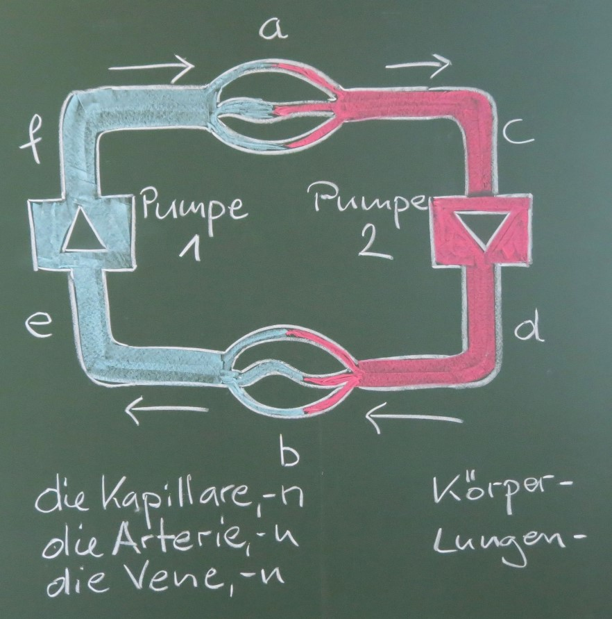
a Lungen-Kapillaren
b Körper-Kapillaren
c die Lungen-Vene
d die Körper-Arterie
e die Körper-Vene
f die Lungen-Arterie

Zuletzt beschriften die Schüler die obere bzw. untere Hälfte der Zeichnung mit „Lungen-“ bzw.„Körperabschnitt“.
In der nächsten Unterrichtsstunde erhalten die Schüler ein weiteres Arbeitsblatt [Link: jpg], das den anatomischen Gegebenheiten viel näher kommt, indem statt zweier räumlich getrennter Pumpen das Herz im Längsschnitt dargestellt ist (Abb. rechts).
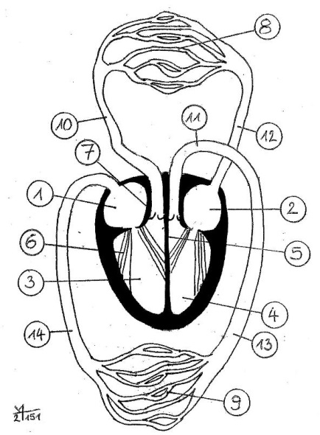

Anhand ihres Vorwissens über das einfache Kreislaufschema aus der Vorstunde können die Schüler die Teile auf dem Arbeitsblatt identifizieren und benennen (kumulatives Arbeiten, da Vorwissen auf eine unbekannte Vorlage angewendet wird). Das Herz wird als Organ beschrieben, das zwei Pumpen umfasst, eine für den Lungen- und eine für den Körper-Abschnitt des Blutkreislaufs.

Wenn überhaupt, dann werden erst jetzt rein anatomische Begriffe eingeführt wie „die Aorta, -en“ (oder Hauptschlagader; erster Abschnitt der Körper-Arterie). Auf Begriffe wie Hohlvene (letzter Abschnitt der Körper-Vene) oder gar Pfortader (eine Ader, die zwei Kapillarsysteme ohne zwischengeschaltete Pumpe verbindet) verzichte ich nach dem Prinzip „Weniger ist mehr“, damit die Schüler die Begriffe nicht durcheinander bringen.

Impuls: „Ist es richtig, dass alle Venen blau und alle Arterien rot gezeichnet werden?“ (Immerhin gibt es so irreführende Bezeichnungen wie „venöses bzw. arterielles Blut“.) Vor allem das einfache Kreislaufschema vom Anfang macht den Schülern die Entscheidung leicht: In der Lungen-Vene fließt sauerstoffreiches, in der Lungen-Arterie dagegen sauerstoffarmes Blut – hier würde die Aussage nicht stimmen.

Impuls: „Welche Zellen erhalten vom Blut Traubenzucker und Sauerstoff?“ (Den Schülern ist absolut nicht von vorneherein klar, dass ausnahmslos alle Zellen des Körpers diese Betriebsstoffe erhalten.)

Vertiefung:
Verzweigungen des Körperabschnitts zu verschiedenen Organen hin (Muskel, Gehirn, Darm usw.), die alle mit Kapillaren für den Stoffaustausch ausgestattet sein müssen.
Zusammenführung vieler Körpervenen aus allen Teilen des Körpers.

Betrachtungsebenen:
– makroskopisch („sichtbare Welt“): Lunge, Herz, Muskel
– mikroskopisch („mikroskopische Welt“): Kapillaren, Muskelzelle
– submikroskopisch („Welt der Teilchen“): Sauerstoff-, Kohlenstoffdioxid-Moleküle beim Gasaustausch, Vorgänge in der Zellatmung

Das Herz:

Bau und Funktion des Herzens werden vom LehrplanPLUS in der 5. Klasse nicht gefordert. Hier also keinesfalls vertiefen!
Trotzdem ist es sinnvoll, die Begriffe „die Vorkammer, -n“ und „die Hauptkammer, -n“ einzuführen und die Seiten links und rechts zu thematisieren. Auf dem Arbeitsblatt liegt nämlich die rechte Herzhälfte links! Ich mache das den Schülern dadurch klar, dass ich mich mit dem Gesicht zur Tafel aufstelle und frage, welchen Arm ich gerade hebe (z. B. den rechten). Mit weiterhin angehobenem Arm drehe ich mich dann um 180°. Jetzt ist mein rechter Arm von den Schülern aus links zu sehen.

Die Teile 5 (die Herzscheidewand, -e) und 6/7 (die Herzklappe, -n) auf dem Arbeitsblatt kann man lernfreudigen Klassen anbieten, kann sie aber genausogut weglassen.

Es ist sinnvoll, die Schüler den Weg des Blutes von einem beliebigen Ausgangspunkt aus durch den gesamten Kreislauf beschreiben zu lassen, z. B. beginnend in der Lunge:

Das Blut fließt von den Lungen-Kapillaren in die Lungen-Vene, die es zur linken Vorkammer bringt. Dann geht es weiter in die linke Hauptkammer, die das Blut in die Körper-Arterie pumpt. Weiter geht es zu den Körper-Kapillaren, von dort in die Körper-Vene, die rechte Vorkammer und die rechte Hauptkammer, die das Blut in die Lungen-Arterie pumpt, von der es weiter zu den Lungen-Kapillaren geht.

Abgestufte Einhilfen dazu (von schwächer zu stärker):
– das unbeschriftete Arbeitsblatt zum Kreislauf mit Herzlängsschnitt
– das Arbeitsblatt plus ein Wortfeld bzw. eine nicht geordnete Wortliste, die mehr als die benötigten Begriffe enthält
– das Arbeitsblatt plus ein Wortfeld bzw. eine nicht geordnete Wortliste, die nur die benötigten Begriffe enthält

Die Zusammenschau (Synopse):

Am Ende der Unterrichtssequenz, durchaus aber auch ein weiteres Mal am Schuljahresende oder zur Wiederholung am Anfang des nächsten Schuljahres werden die einzelnen Organsysteme im Zusammenhang betrachtet.

Beispielsweise wird von der Frage ausgegangen, wie ein Muskel für eine Bewegung sorgen kann:
– Energieumwandlung: Bewegungsenergie entsteht aus Zellenergie, diese aus der che mischen Energie im Traubenzucker
– Bereitstellung der Zellenergie durch die Zellatmung; Wiederholung der chemischen Stoffumwandlung bei der Zellatmung
– Herkunft des Sauerstoffs: Beschreibung des Weges eines Sauerstoff-Moleküls von der Außenluft bis zur Muskelzelle
– Herkunft des Traubenzuckers: Beschreibung des Weges eines Traubenzucker-Mole küls von seinem Dasein als Bestandteil eines Stärke-Molekül in einer Semmel bis zur Muskelzelle
– Entsorgung des bei der Zellatmung in der Muskelzelle entstandenen Kohlenstoffdi oxids

Vgl. hierzu die Folie zu „Traubi auf Reisen“ [Link], die neben dem inhaltlichen Aspekt auch das Leseverständnis herausfordert, indem zur Bearbeitung der beiden Aufgaben Informationen aus dem Kopftext nötig sind.

Lösung:

1) Als Bestandteil eines Stärke-Moleküls der Semmel erst im Mund, dort ggf. bereits Vorverdauung durch ein Mundspeichel-Enzym, d. h. danach ist Traubi Bestandteil eines Stärke-Bruchstücks. Weiter durch die Speiseröhre in den Magen, den Zwölf-Finger-Darm zum Dünndarm, wo ein Bauchspeichel-Enzym (Dünndarm-Enzym) das Stärke-Bruchstück in seine Bauteile zerlegt hat, d. h. ab jetzt ist Traubi frei als einzelnes Traubenzucker-Molekül. An den Darmzotten geht es durch die „Darmtore“ (vgl. Praktikumsordner „Bio? – Logisch!“ Blatt 07_5_v02: Oberflächenvergrößerung Darm) hindurch zu den Darmkapillaren und damit ins Blut. Mit dem Blut saust Traubi durch die Körper-Vene in die rechte Vor-, dann die rechte Hauptkammer, weiter durch die Lungen-Arterie in die Lungen-Kapillaren, von dort durch die Lungen-Vene in die linke Vor-, dann die rechte Hauptkammer und von dort in die Körper-Arterie.
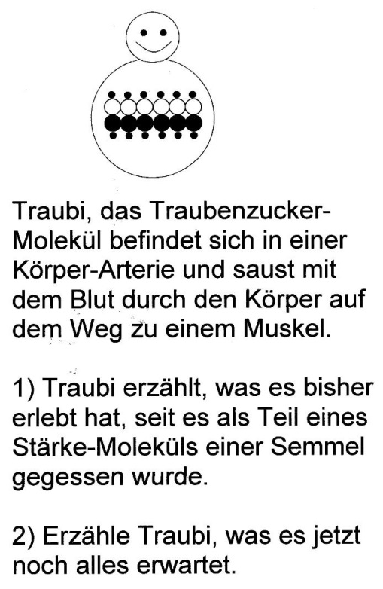

2) Bald kommt Traubi zu den Muskel-Kapillaren, geht dort aus dem Blut heraus und in eine Muskelzelle, wo es mit Sauerstoff-Molekülen eine chemische Stoffumwandlung durchführen wird, bei der Kohlenstoffdioxid- und Wasser-Moleküle entstehen werden. Dabei wird eine Energie-Umwandlung stattfinden: Die chemische Energie, die Traubi gespeichert hat, wird umgewandelt in Zellenergie, die der Muskel dann wieder in Bewegungs-Energie umwandeln wird.

Der Blutkreislauf – einfach gemacht

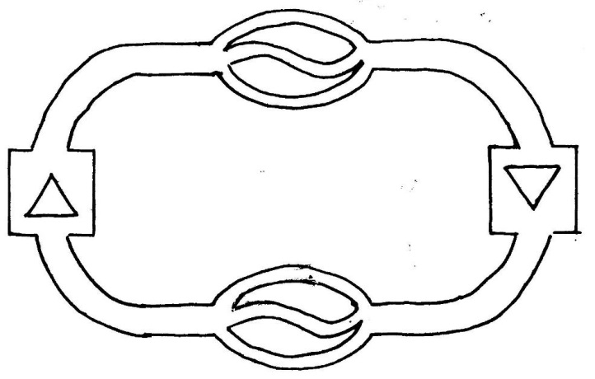

Lösung:
Lungenabschnitt

a

f c

Pumpe 1 Pumpe 2

e d

b

Körperabschnitt

